Государственное бюджетное учреждение культуры «Волгоградский областной киновидеоцентр» и компания TreeFilms представляют

Лучшее зарубежное короткометражное кино

16 – 22 сентября
в 18-00 ч.

в кинозале «ШАНС»
Волгоград, ул. Советская, 47 «А»

Волгоград, 2013

Уважаемые зрители!

Представляем третий проект короткометражного кино Kinematic Shorts. Среди шести выбранных фильмов только новые, отмеченные фестивальными наградами работы молодых кинематографистов из Европы и США.
Наши герои ищут смысл жизни, делают ошибки, влюбляются и попадают в абсурдные ситуации, когда спасти может только чудо.
Проект Kinematic Shorts 3 дает не только возможность оценить кинематографические приемы, используемые режиссерами разных стран, но еще и представляет настоящую энциклопедию комедийных жанров: от комедии абсурда до полноценного триллера, от романтической уэльской истории до порции бельгийского черного юмора.
83 минуты смеха в самых разных проявлениях – скучать на сеансах Kinematic Shorts 3 точно не придется!

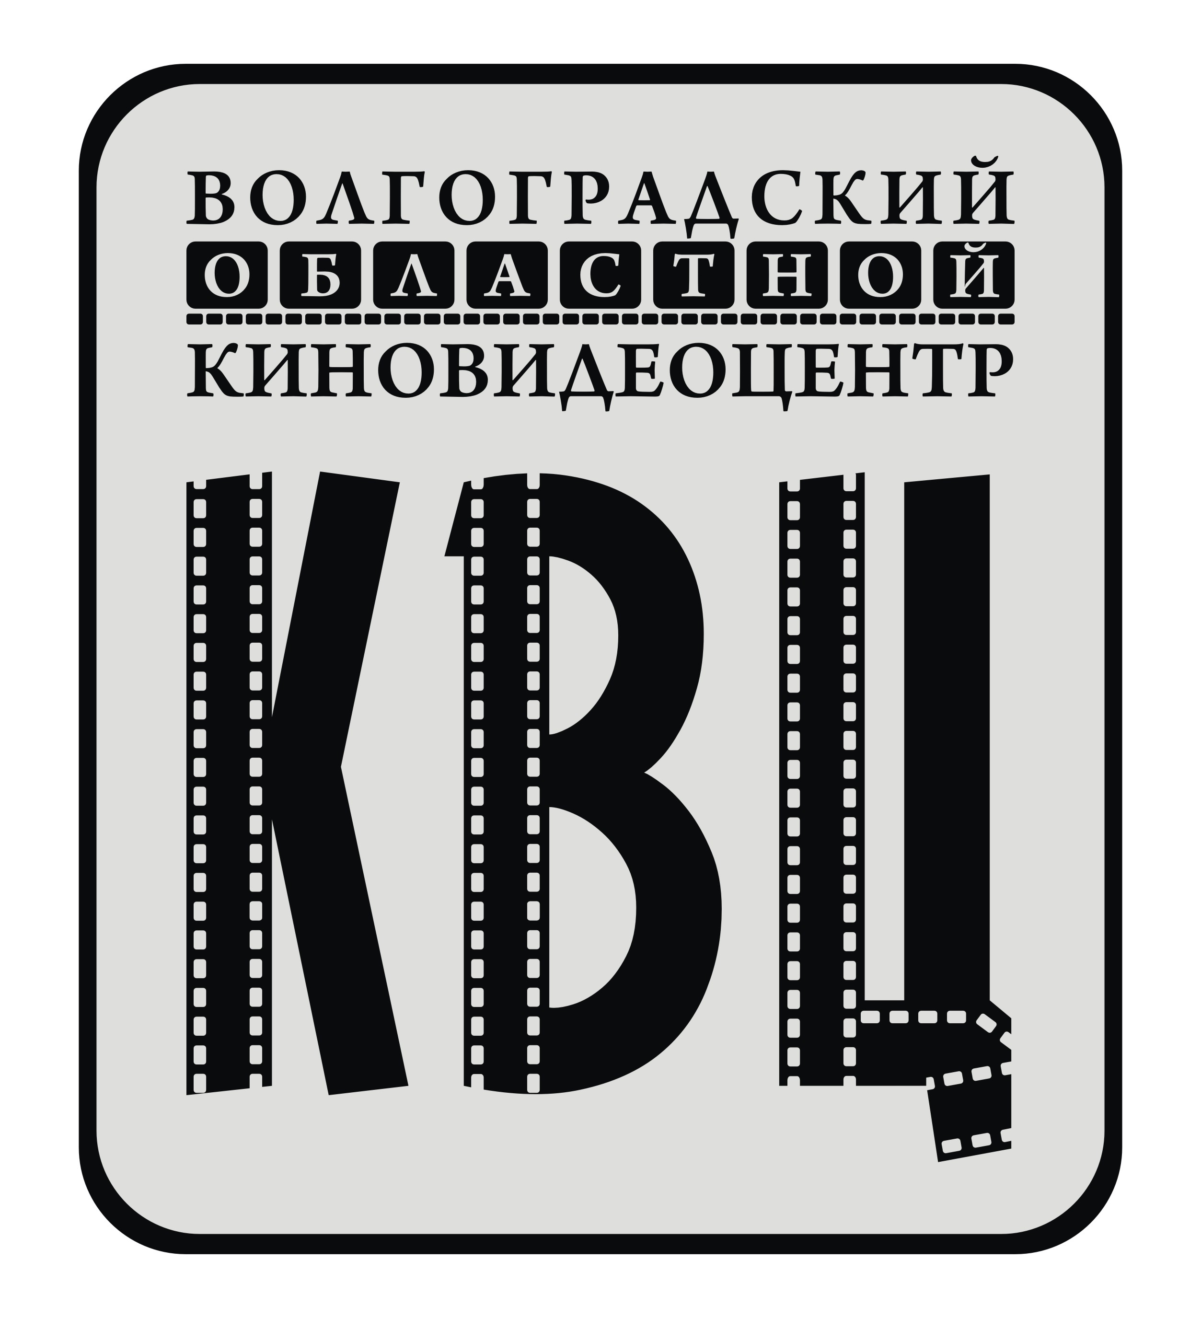



Цена билета 100 рублей

Телефон для справок и заказа билетов (8442) 23-07-42
Программа фильмов

1. СОБАЧЬЯ ЖИЗНЬ
Морган Буш, Ирландия, 2012 | 17 мин | комедия
У Дага день не задался: он и так без денег и на грани выселения из собственного дома, так еще и бывшая жена просит провести день с сыном Билли, попутно избавиться от собаки, которая для Билли – настоящий друг…
НАГРАДЫ И ФЕСТИВАЛИ
Участник кинофестиваля Corona Cork Film Festival, Ирландия, 2012;
Участник кинофестиваля в Дрездене, Германия, 2013.

2. ГЛАВНОЕ – НЕ ПЕРЕСОЛИТЬ
Бенуа де Клер, Бельгия, 2012 | 13 мин | драма, комедия
Трагикомедия на грани безумия. Внутренняя борьба с самим собой и отважная попытка стать свободным. Какова будет цена новообретенного счастья?
НАГРАДЫ И ФЕСТИВАЛИ
Фильм включен в лонг-лист короткометражных фильмов премии «Оскар», США, 2014;
Участник кинофестиваля в Брюсселе, 2013;
Приз жюри на международном фестивале короткометражного кино в Левен, Бельгия, 2012

3. ВЗЛЕТАЕМ?
Джаспер Уарри, Великобритания, 2012 | 9,23 мин | комедия
С тех пор, как отец погиб на военной службе, Марк не снимает костюм супергероя и призывает всех творить добро, вызывая насмешки и презрительные оклики своих одноклассников. Что может изменить его жизнь? Конечно, первая любовь.
НАГРАДЫ И ФЕСТИВАЛИ
Участник конкурсной программы фестиваля европейского кино в Бордо, 2013;
Фестиваль британского кино в Украине, 2013.

4. УЖАСНАЯ ПЕННИ
Шэйн Эткинсон, США, 2012 | 17 мин | комедия, триллер
Хорошая девочка Пенни… Но так ли она хороша? Малышка способна на многое, когда голодна. Она наводит ужас даже на матерых гангстеров, которые решили ее похитить прямо с порога школы. Но все пошло не так, как планировалось…
НАГРАДЫ И ФЕСТИВАЛИ
Специальное упоминание жюри на международном кинофестивале в Сиэтле, США, 2013;
Лучший сценарий и лучший фильм Фестиваля короткометражных комедий в Лос-Анжелесе, 2013;
Приз зрительских симпатий и приз за лучшую женскую роль на международном кинофестивале в Nuits Meds,
Корсика, Франция, 2013;
Приз зрительских симпатий на международном кинофестивале в Клермон-Ферран, 2013

5. ЕВРОПЕЙСКОЕ ГОСТЕПРИИМСТВО
Мартин Гуггисберг, Швейцария, 2012 |
18 мин | комедия
Европейское гостеприимство не знает пределов. Пригласив на ужин приветливых соседей, семейная пара не ожидала, что гости… так засидятся. Прилично ли попросить их уйти?
НАГРАДЫ И ФЕСТИВАЛИ
Победитель международного кинофестиваля LIFF, Люцерн, Швейцария, 2012;
Обладатель премии «Золотой абрикос» на Ереванском международном кинофестивале, Армения, 2013;
Участник официальной программы Short Films Corner, Каннский кинофестиваль, Франция, 2013;
Участник официальной программы международного кинофестиваля Азии, Токио, 2013;
Участник международного кинофестиваля в Лилле, Бельгия, 2013.

6. ЗАБУДЬ ПРО ВСЕ И ТАНЦУЙ!
Антти Хейкки Персонен, Финляндия, 2012 | 8 мин | комедия
Гарри ненавидит свою работу на мясокомбинате. Однажды к нему приходит на собеседование безработный оборванец, который путает все карты, и вот уже Гарри отвечает на абсурдные вопросы, которые заставят его поменять многое в своей жизни.
НАГРАДЫ И ФЕСТИВАЛИ
Участник международного кинофестиваля короткометражного кино в Клермон-Ферран, 2013
Участник официальной короткометражной программы фестиваля в Локарно, 2012
Участник официальной короткометражной программы фестиваля Concorto, 2012

Общий хронометраж
83 минуты.

Цена билета 100 рублей

На языке оригинала с русскими субтитрами.

